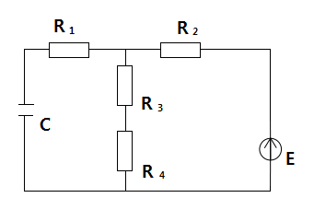
С=12мкФ, R1=R2=R3=R4=1,6 Ом, Е=290В
- Выполнить анализ переходного процесса в цепи первого порядка. Начальные условия нулевые. (Выполнить расчет функций тока I1 и напряжения U2 классическим и операторным методами)
- Построить графики по полученным формулам

